**Настройка USB-портов ЭВМ**

Перед началом работы с ПВР выполните настройку USB- портов ЭВМ. Для этого откройте меню «Пуск» и запустите конфигуратор «Конфигурация DOZOR Архив», показанный на рисунке 8.

В графе «Директория хранения записей» укажите путь к ди­ректории для хранения архива.

В графе «Конфигурация стенда» укажите количество строк и столбцов для отображения подключаемых ПВР Например, укажите количество строк - 2 и столбцов - 4, тогда отображе­ние подключаемых ПВР в ПО «КУПОЛ» будет выглядеть так, как показано на рисунке 9.

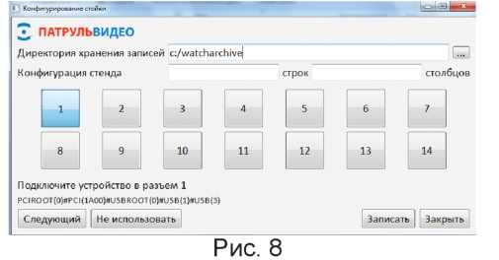

Подключите ПВР к ЭВМ, используя мультисервисный кабель, при этом красный индикатор начнет мигать в полнакала ~1 раз в 3 секунды, затем включите ПВР После включения ПВР крас­ный индикатор будет светиться постоянно, а зеленый будет мигать. В окне программы, представленном на рисунке 8, вы­деленный цветом номер порта переместится на следующую позицию, что означает успешное определение USB-порта.

Отключите мультисервисный кабель от USB-порта №1 ЭВМ, при этом ПВР автоматически выключится. Подключите муль­тисервисный кабель к следующему USB-порту, затем включи­те ПВР

Выполните эту процедуру для всех USB-портов Вашей ЭВМ, к которым планируете подключать ПВР После настройки USB- портов выберите действие «Записать», закройте окно про­граммы, выбрав действие «Закрыть».

**Настройка ПО «КУПОЛ» перед началом работы**

После настройки USB-портов на ЭВМ можете приступать к установке пользовательских настроек ПО «КУПОЛ». Для это­го откройте меню «Пуск» и запустите программу «DOZOR Архив». После запуска откроется окно «Панель управления» программы, как показано на рисунке 9.

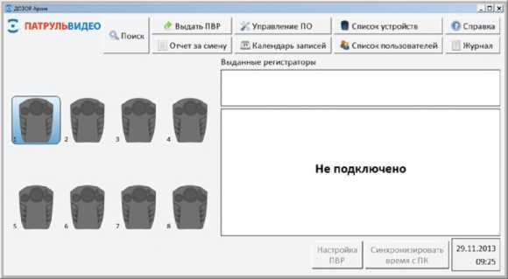

Рис. 9

Перед началом работы с ПО «КУПОЛ» необходимо создать:

1. *Список пользователей*

В окне «Панель управления» выберите вкладку «Список поль­зователей», в появившемся окне, показанном на рисунке 10, выберите действие «Добавить».

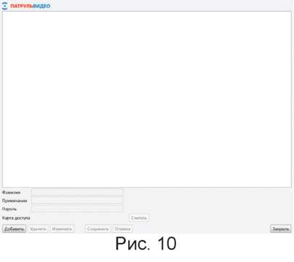

Заполните поля: «ФИО», «Примечание» и «Пароль», после чего выберите действие «Сохранить».

После сохранения введенных параметров ПО «КУПОЛ» ав­томатически вернется в окно «Список пользователей», в кото­ром будет добавлен новый пользователь.

Добавьте необходимое количество пользователей согласно описанной выше процедуре.

Для удаления пользователя откройте окно «Список пользова­телей», выберите пользователя, выбрав его в списке левой клавишей мыши, и выберите действие «Удалить». В появив­шемся окне «Удаление», которое показано на рисунке 11, на­жмите «Да» для удаления пользователя или «Нет» для отмены удаления.

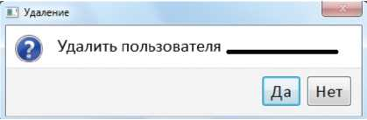

1. *Список устройств*

В окне «Панель управления» выберите вкладку «Список устройств», в появившемся окне, показанном на рисунке 12, выберите действие «Добавить» для добавления нового ПВР в список ПО «КУПОЛ.

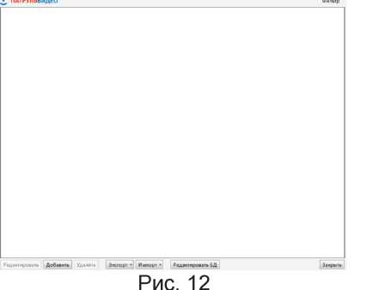

В появившемся окне «Добавление ПВР», показанном на рисунке 13, введите идентификационный номер ПВР в гра­фе «Номер», который должен состоять из цифр, количество которых должно быть от 1 до 4.

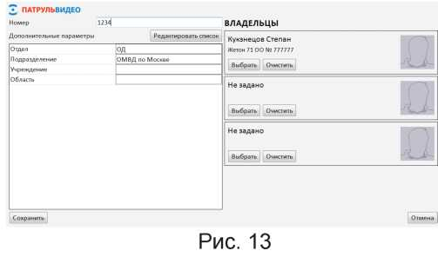

Поля «Дополнительные параметры» не обязательны для за­полнения, вы можете добавлять/удалять их. Для этого выбе­рите действие «Редактировать список», откроется окно про­граммы, как показано на рисунке 14.

Для удаления дополнительного параметра выделите его, на­жав по нему левой клавишей мыши, и выберите действие «Удалить». После этого выполните сохранение изменений, выбрав действие «Сохранить».

Для добавления дополнительного параметра выберите дей­ствие «Добавить», и под списком имеющихся параметров появится следующий в списке под номером «*», задайте имя параметра. После ввода имени параметра выберите действие «Сохранить».

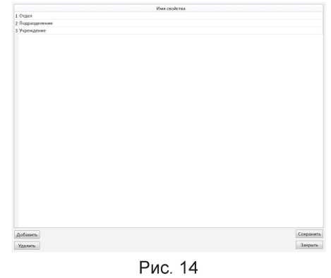

Создайте необходимое количество идентификационных но­меров ПВР для дальнейшей работы.

1. Закрепление пользователей за ПВР В окне «Панель управления» выберите вкладку «Список ПВР», в появившемся окне, показанном на рисунке 15, выберите из списка идентификационный номер ПВР, нажав по нему левой клавишей мыши.

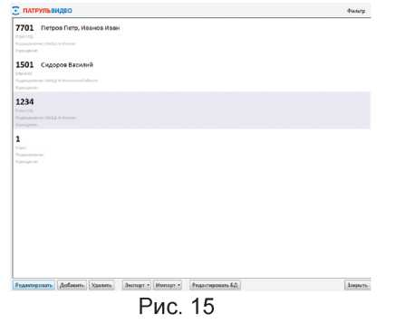

В правой колонке «Владельцы» выберите действие «Вы­брать» для закрепления пользователя из списка за ПВР. Для закрепления пользователя за ПВР выберите его в списке ле­вой клавишей мыши, далее выберите действие «Выбрать», после чего откроется окно программы «Добавление ПВР», а в графе «Владельцы» будет указаны данные выбранного поль­зователя, как показано на рисунке 16. За одним ПВР возможно закрепить от 1 до 3 пользователей.

2 ПАТРУЛЬВИДЕО

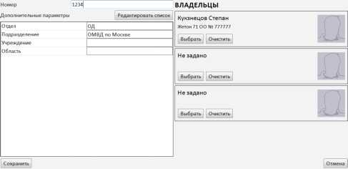

Рис. 16

**Присвоение ПВР идентификационного номера**

Запустите ПО «КУПОЛ», для этого откройте меню «Пуск» и за­пустите программу «DOZOR Архив». Выполните подключение ПВР к ЭВМ с помощью мультисервисного кабеля и включите ПВР.

В открывшемся окне «Список номеров ПВР» выберите иден­тификационный номер, к которому будет привязан подклю­ченный ПВР, в свою очередь за номером закреплены поль­зователи, как это показано на рисунке 17. Для закрепления «Номера» за устройством выберите желаемый из списка, на­жав по нему левой клавишей мыши и нажмите «Выбрать».

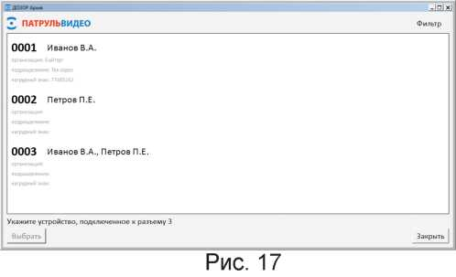

Присвойте идентификационный номер каждому используемо­му ПВР, который планируете подключать к ЭВМ.

**Настройка ПВР с помощью ПО «КУПОЛ»**

Запустите ПО «КУПОЛ», для этого откройте меню «Пуск» и запустите программу «DOZOR Архив». После запуска откро­ется окно «Панель управления» программы. Выполните под­ключение ПВР к ЭВМ с помощью мультисервисного кабеля и включите его.

ПО «КУПОЛ» автоматически определит идентификационный номер ПВР. Закройте окно, в котором ПО «КУПОЛ» просит ука­зать владельца ПВР, для этого выберите действие «Закрыть». В окне «Панель управления», представленном на рисунке 18, выберите действие «Синхронизация времени с ПК» для уста­новки даты и времени на ПВР в соответствии с текущим вре­менем ЭВМ или «Настройка ПВР» для настройки параметров ПВР.

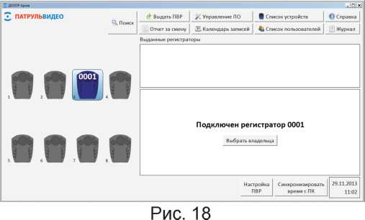

В окне «Настройка ПВР», представленном на рисунке 19, вы можете изменить параметры и их значения, в соответствии с таблицей 1.

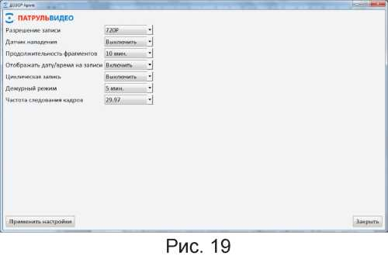

|  |  |
| --- | --- |
| Параметр | Задаваемое значение |
| Разрешение записи | 1080р - соответствует режиму видеозаписи 1920х1080;  720р - соответствует режиму видеозаписи 1280х720;  480р - соответствует режиму видеозаписи 848x480. |
| Датчик нападения* | Включить - для активации функции; Выключить - для деактивации. |
| Продолжительность  фрагментов | Продолжительность фрагментов аудио­видеозаписи по:  10 мин.  20 мин.  30 мин. |
| Отображать дату/ время на запись | Включить - для отображения даты и времени в левом нижнем углу при просмотре фотоснимков и аудио­видеозаписей;  Выключить - для просмотра фотосним­ков и аудио-видеозаписей без отобра­жения даты и времени на них. |
| Циклическая запись | Включить - для активации функции ци­клической аудио-видеозаписи, т.е. при заполнении памяти ПВР более старые файлы будут удаляться, а на их место записываться новые;  Выключить - для деактивации цикличе­ской записи, т.е. при заполнении памя­ти ПВР функции «аудио-видеозапись» и «фотографирование» станут недо­ступны. |
| Дежурный режим** | 2 мин.  5 мин.  10 мин. Выключить |

*при активации «датчика нападения» обязательно выполните отключение дежурного режима.

**дежурный режим служит для экономии заряда аккумулятор­ной батареи, т.е. после заданного интервала времени 2/5/10 минут произойдет отключение ПВР, находящегося в режиме ожидания, если сотрудник не выполнял каких-либо действий с ПВР.

Задав настройки ПВР, выберите действие «Применить на­стройки» для их сохранения.

**Работа ПВР с ПО «КУПОЛ»**

Запустите ПО «КУПОЛ», для этого откройте меню «Пуск» и запустите программу «DOZOR Архив». После запуска откро­ется окно «Панель управления» программы. В ПО «КУПОЛ» реализовано два способа применения ПВР

1. *ый способ применения ПВР.*

В окне «Панель управления» выберите действие «Выдать ПВР». В появившемся окне, в котором указан список ПВР с идентификационными номерами, выберите соответствующий ПВР для выдачи и нажмите кнопку «Выдать». Затем выберите из списка сотрудника, которого отправляете на задание, за­полните поле «Задание» для внесения примечания в журнал и нажмите кнопку «Выбрать», как показано на рисунке 20.

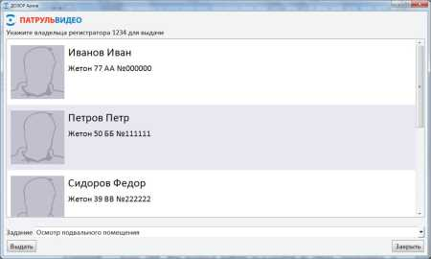

ПО «КУПОЛ» автоматически вернется в окно «Панель управ­ления», в котором в поле «Выданные регистраторы» будет ото­бражена информация по идентификационному номеру ПВР, ФИО сотрудника, название задания и время выдачи ПВР

По возвращению ПВР с задания выполните подключение его к ЭВМ, после чего запустится автоматический процесс копиро­вания архива в память ЭВМ.

1. *ой способ применения ПВР.*

Выполните подключение ПВР к ЭВМ с помощью мультисер- висного кабеля и включите его.

ПО «КУПОЛ» автоматически определит идентификационный номер ПВР. Вам останется выбрать пользователя из списка, закрепленных за идентификационным номером, как показано на рисунке 21.

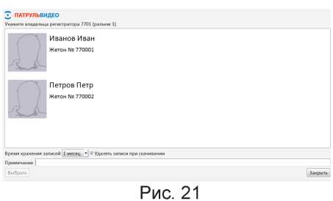

Для выбора пользователя, за которым планируете закрепить копируемый архив, нажмите по его данным левой клавишей мыши, также могут быть указаны примечания к сессии архи­вирования и время хранения архивных записей на ЭВМ. Для начала копирования архива в память ЭВМ выберите действие «Выбрать».

Вы увидите информационные данные по копированию архи­ва, как показано на рисунке 22.

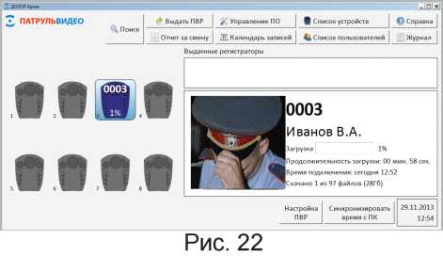

После завершения копирования архива Вы можете видеть ин­формационное сообщение «Загрузка завершена».

Для ускорения процесса заряда аккумуляторной батареи ПВР через USB-порт ЭВМ после завершения архивирования (ПВР окрашен в зеленый цвет), извлеките мультисервисный кабель из ПВР, затем установите его повторно.

**Работа с архивом на ПО «КУПОЛ»**

Запустите ПО «КУПОЛ», для этого откройте меню «Пуск» и запустите программу «DOZOR Архив». После запуска откро­ется окно «Панель управления» программы, в нем выберите действие «Поиск архива». В открывшемся окне, показанном на рисунке 23, выберите действие «Поиск» для поиска архи­ва, хранящегося на ЭВМ, затем выделите файлы и выберите действие: «Экспорт» - для копирования выбранных архивных файлов в другую директорию, «Отчет» - для копирования вы­бранных архивных файлов с данными ПВР, а также сотрудни­ков, использующих его, и «Удаление» - для удаления архив­ных записей из памяти ЭВМ.

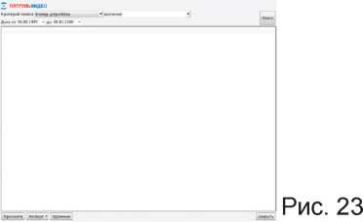

Для изменения времени хранения файла дважды кликните по файлу левой клавишей мыши в графе «Время хранения». Можно выбрать следующие периоды хранения: 2 недели (по умолчанию), один месяц, три месяца и всегда. Изменить вре­мя хранения на меньшее невозможно.

После выбора действия «Поиск» откроется список архивных записей по всем ПВР, с информацией о размере файла, вре­мени хранения и т.д. Так же вы можете задать критерии поис­ка по номеру устройства, имени сотрудника и прочим допол­нительным данным, как показано на рисунке 24.

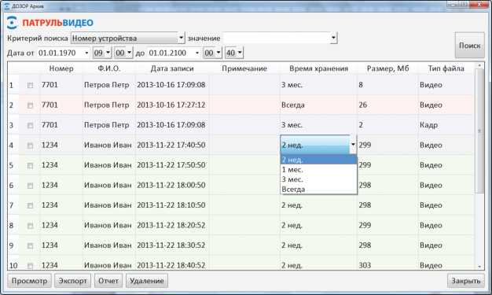

Рис. 24

Для удаления файла отметьте его галочкой и выберите дей­ствие «Удаление», программа запросит ввести пароль, как по­казано на рисунке 25.

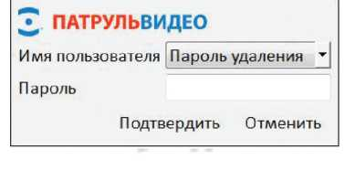

Рис. 25

Для просмотра файла выберите его, нажав по нему левой клавишей мыши, и выберите действие «Просмотр».

Для выхода из режима «Просмотр» выберите действие «За­крыть».

При выборе просмотра видеофайла его воспроизведение нач­нется автоматически во весь экран монитора. При просмотре доступны следующие действия - см. рисунок 26.

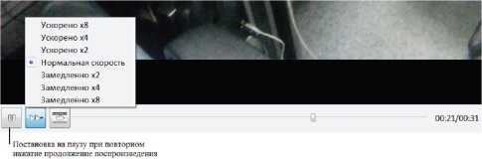

Рис. 26

**Пользовательские настройки ПО «КУПОЛ»**

Для задания пользовательских настроек ПО «КУПОЛ» в окне «Панель управления» откройте вкладку «Управление ПО», в открывшемся окне, которое показано на рисунке 27, вы можете накладывать ограничения к определенным действия, напри­мер просмотр архива возможен только при введении пароля. Настроить ПО «КУПОЛ» для работы с картой, которая может быть использована вместо пароля. Так же можно задать поль­зовательские настройки на автоматическое форматирование памяти ПВР после копирования архива на ЭВМ.

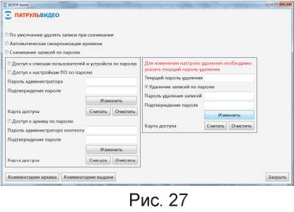

«Комментарии архива» и «Комментарии выдачи» необходимо заполнить комментариями частых ситуаций или заданий. На­пример, комментарии архива могут быть: без происшествий, нарушение режима и т.д. По умолчанию будет предложен пер­вый комментарий из заполненного списка.

**Календарь записей**

Для просмотра календаря записей в окне «Панель управле­ния» откройте вкладку «Календарь записей», в открывшемся окне, которое показано на рисунке 28, видно, что в архиве ЭВМ имеются данные с ПВР, идентификационный номер которого 7701, запись была сделана в октябре 2013 года. Для более детального просмотра архива за месяц по этому регистратору выберите соответствующее поле.

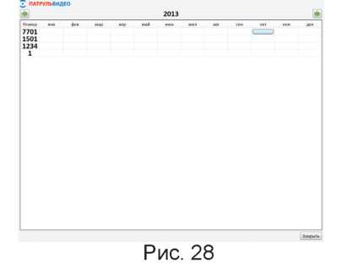

**Журнал**

Для просмотра журнала, который хранит в себе информацию по действиям оператора, в окне «Панель управления» открой­те вкладку «Журнал».

**Справка**

Для вызова справочной информации по использованию ПО «КУПОЛ» в окне «Панель управления» откройте вкладку «Справка».